Учреждение образования

«БЕЛОРУССКИЙ ГОСУДАРСТВЕННЫЙ ТЕХНОЛОГИЧЕСКИЙ УНИВЕРСИТЕТ»

Практическое занятие № 5. Создание пространства имен DNS

Студент: Валдайцев А. Д.

ФИТ 4 курс 5 группа

Преподаватель: Сазонова Д. В.

Минск 2023

**1. Выполнение работы**

В рамках выполнения данной лабораторной работы было необходимо выполнить настройку dns на Windows Server 2003. Результат из выполнения представлен на рисунках ниже.

Создание dns прямой зоны: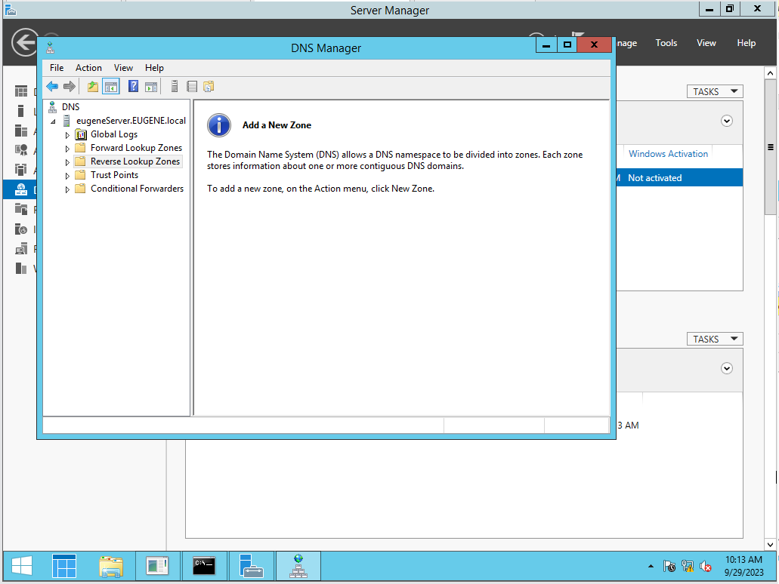

Рис. 1.1 – DNS Manager

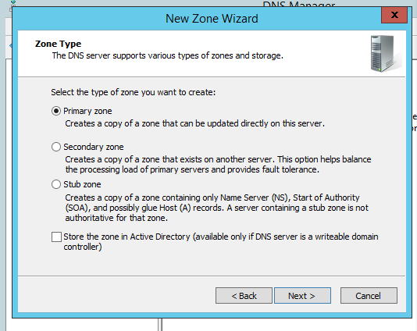

Рис. 1.2 – DNS Manager

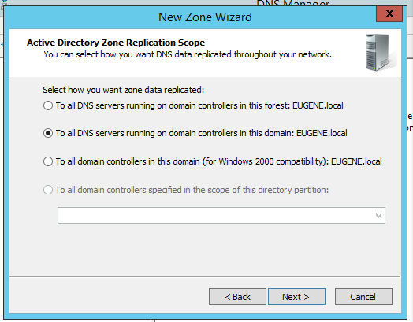

Рис. 1.3 – DNS Manager

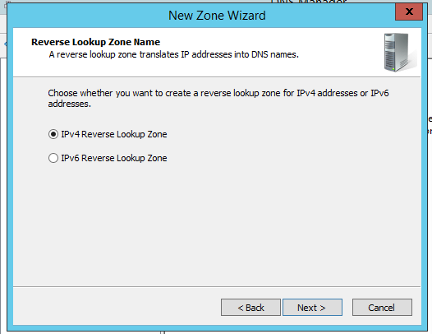

Рис. 1.4 – DNS Manager

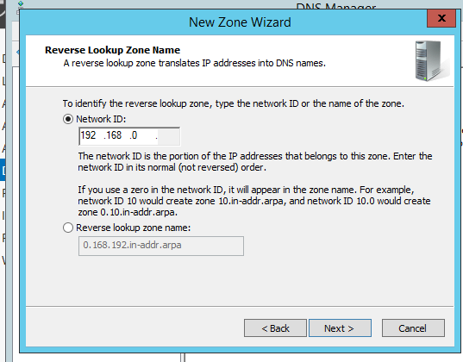

Рис. 1.5 – DNS Manager

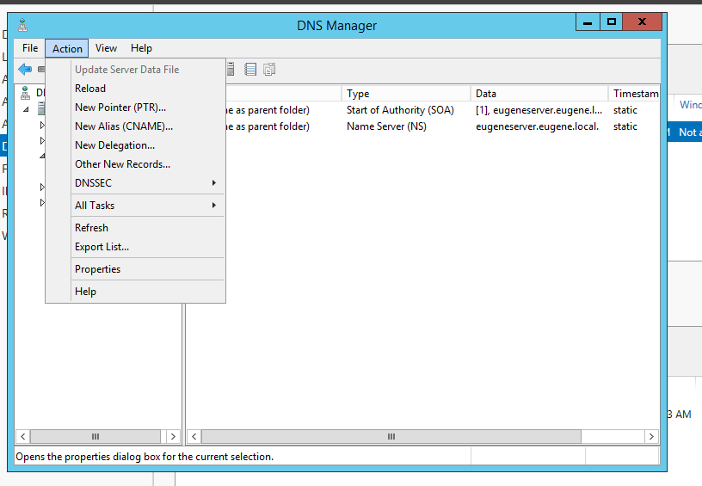

Рис. 1.6 – DNS Manager

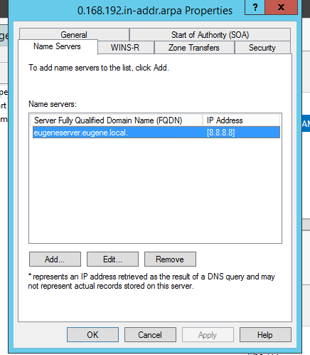

Рис. 1.7 – DNS Manager

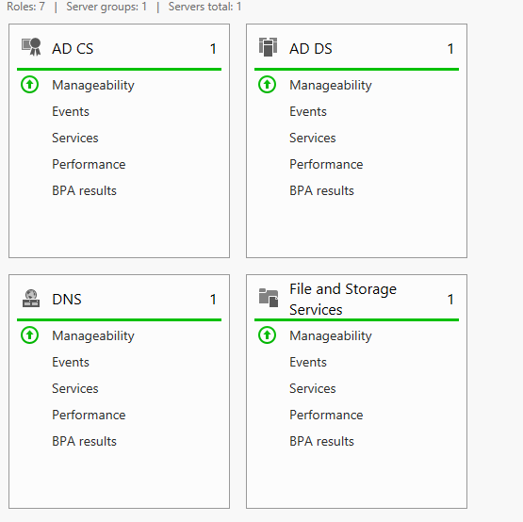

Рис. 1.8 – DNS Manager

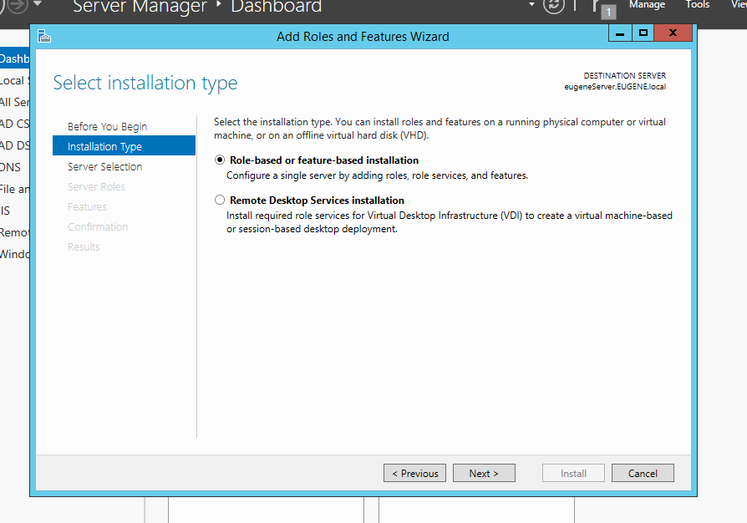

Рис. 1.9 – DNS Manager

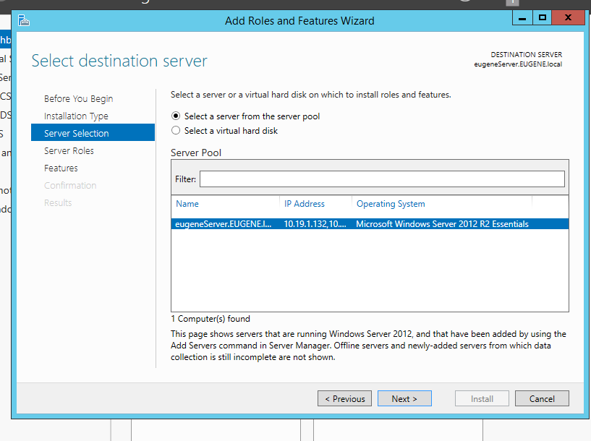

Рис. 1.10 – DNS Manager

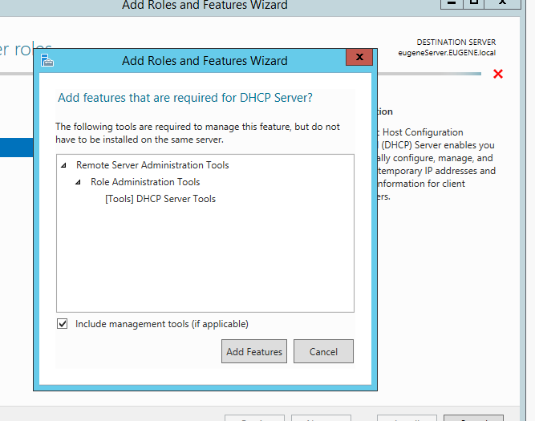

Рис. 1.11 – DNS Manager

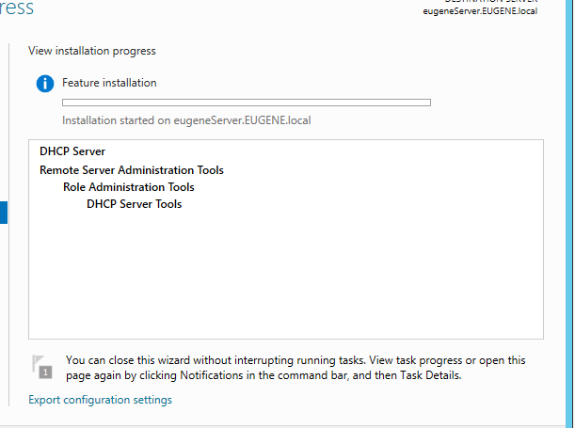

Рис. 1.12 – DNS Manager

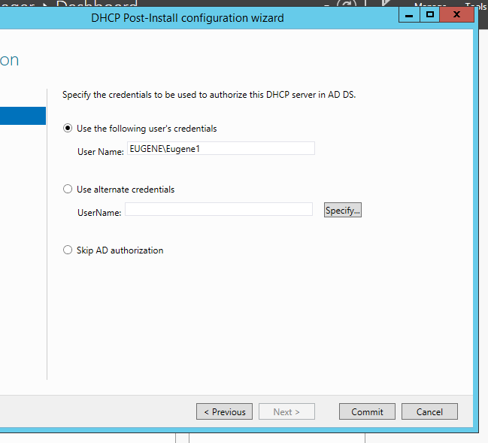

Рис. 1.13 – DNS Manager

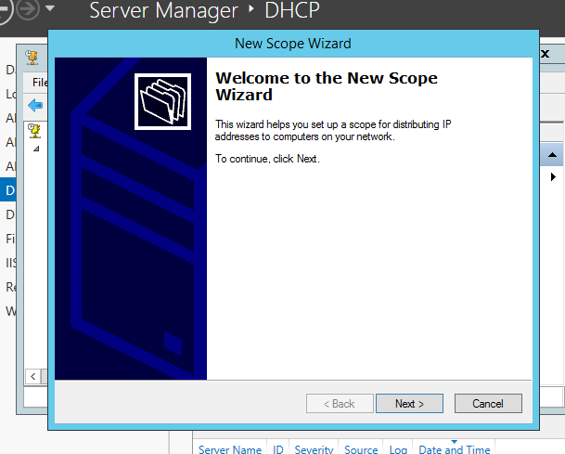

Рис. 1.14 – DNS Manager

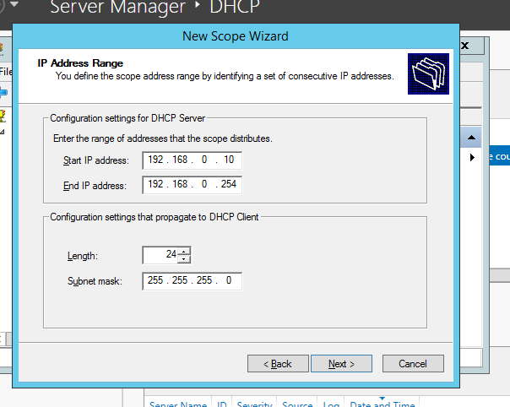

Рис. 1.15 – DNS Manager

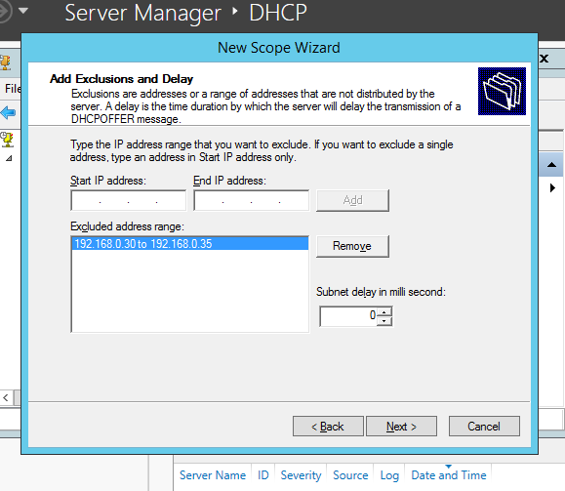

Рис. 1.16 – DNS Manager

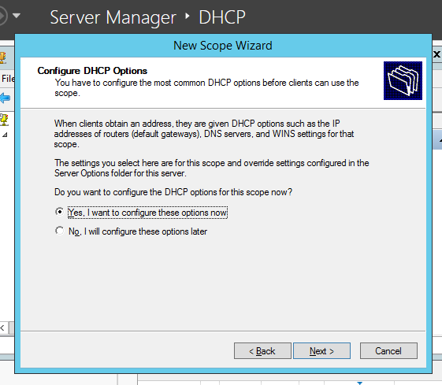

Рис. 1.17 – DNS Manager

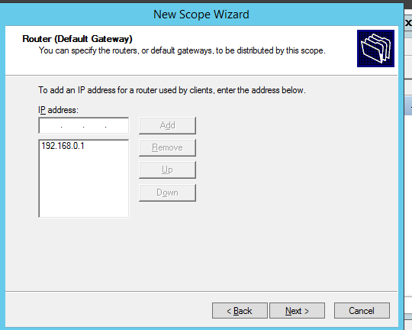

Рис. 1.18 – DNS Manager

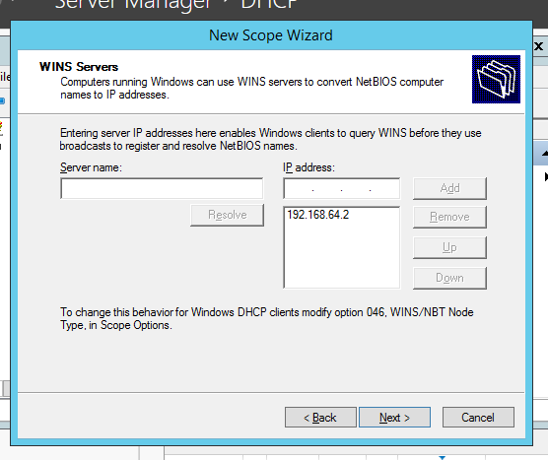

Рис. 1.19 – DNS Manager

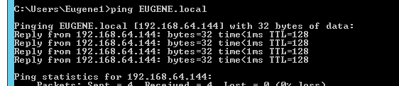

Рис. 1.20 – DNS Manager

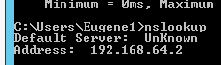

Рис. 1.21 – DNS Manager